新 书 推 荐
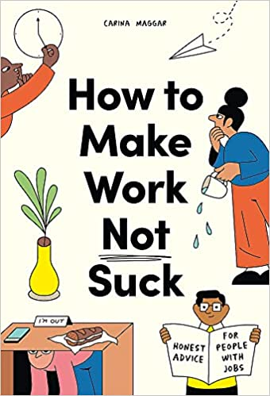
中文书名：《如何让工作不那么糟糕》
英文书名：HOW TO MAKE WORK NOT SUCK
作 者：Carina Maggar
出 版 社：Laurence King Publishing
代理公司：ANA/Connie Xiao
页 数：160页
出版时间：2022年6月
代理地区：中国大陆、台湾
审读资料：电子稿
类 型：职场励志

内容简介：

这本直截了当的工作指南将为读者提供真正有用的建议，这些建议将帮助读者重拾信心，无论是面对晋升还是辞职，又或是开始新的创业，无论是保持现状还是超越自我、实现新的发展。这本书为读者提供了120个听上去似乎有些无礼的、非同寻常的，但很有用的建议，帮助读者实现他们的职业目标。

作者简介：

卡丽娜·马格加（Carina Maggar）是一位来自伦敦的文案、创意、配音艺术家，她偶尔也做主持人的工作。卡丽娜在利兹艺术与设计学院学习平面设计，随后在雄鹿广告学院获得创意广告学位。

她曾与MTV，YouTube，Spotify，Edge of Ember，Twickenham Film Studios，Huffington Post和Condé Nast等品牌合作。她讨厌鸽子，喜欢喝咖啡，这辈子都不打算坐过山车，也从未看过电影《辣身舞》。这是她的第一本书。获取作者更多信息请登陆www.carinamaggar.com。

内文插图：

谢谢您的阅读！
请将回馈信息发至：萧涵糠(Connie Xiao)
安德鲁﹒纳伯格联合国际有限公司北京代表处
北京市海淀区中关村大街甲59号中国人民大学文化大厦1705室, 邮编：100872
电话：010-82449325
传真：010-82504200
Email: Connie@nurnberg.com.cn
网址：www.nurnberg.com.cn
微博：http://weibo.com/nurnberg
豆瓣小站：http://site.douban.com/110577/
微信订阅号：ANABJ2002

